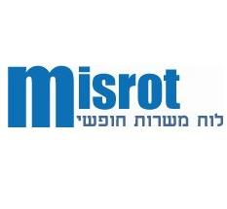
דוגמה לקורות חיים עבור בני נוער-
שיר שירן
המעלות 5, מעלות תרשיחא
ש.לידה: 1990 | ת.ז. 5555555
נייד: 052-2222222
טל' נוסף: 04-2222222
דוא"ל: shir@gmail.com

השכלה:
2004-2007: מסלול בגרות מלאה, מגמת קולנוע וטלוויזיה. תיכון אורט, מעלות תרשיחא.

ניסיון תעסוקתי:
2007-2008: שירות ומכירה בסניף מקדונלדס, מעלות.
התפקיד כלל: עבודה מול קהל, הפעלת קופה ועמידה בלחצים.
2006-2007: שמרטפית במשך שנה על 2 ילדים בגילאי גן חובה.
- 2005- היום: מדריכה בתנועת הנוער העובד והלומד.

שפות:
עברית: שפת אם | אנגלית: רמה טובה.

יישומי מחשב:
שליטה טובה בתוכנות האופיס word/excel)), דוא"ל וגלישה באינטרנט.

*המלצות יימסרו לפי דרישה.

